**SPRAWOZDANIE**

Zajęcia: Analiza Procesów Uczenia

Prowadzący: prof. dr hab. Vasyl Martsenyuk

**Laboratorium 9**

12.12.2023

**Temat:**​ Dynamic Mode Decomposition (DMD)

**Wariant 1**

Jarosław Waliczek

Informatyka II stopień,

stacjonarne,

2 semestr,

Gr.2

1. **Polecenie:** Celem jest nabycie podstawowej znajomości użycia metody DMD do konstruowania dynamicznego modelu liniowego na podstawie danych przestrzenno czasowych
2. **Wprowadzane dane:**

Wykorzystałem dane z wariantu 1 w celu nabycia podstawowej znajomości użycia metody DMD do konstruowania dynamicznego modelu liniowego na podstawie danych przestrzenno czasowych.

1. **Wykorzystane komendy:**

import numpy as np

import matplotlib.pyplot as plt

from matplotlib import rcParams

import pandas as pd

rcParams.update({'font.size': 18})

plt.rcParams['figure.figsize'] = [8, 16]

def DMD(X, Xprime, r):

U, Sigma, VT = np.linalg.svd(X, full_matrices=0) # Step 1

Ur = U[:, :r]

Sigmar = np.diag(Sigma[:r])

VTr = VT[:r, :]

Atilde = np.linalg.solve(Sigmar.T, (Ur.T @ Xprime @ VTr.T).T).T # Step 2

Lambda, W = np.linalg.eig(Atilde) # Step 3

Lambda = np.diag(Lambda)

Phi = Xprime @ np.linalg.solve(Sigmar.T, VTr).T @ W # Step 4

alpha1 = Sigmar @ VTr[:, 0]

b = np.linalg.solve(W @ Lambda, alpha1)

return Phi, Lambda, b

# Load matrices from CSV files

X = pd.read_csv('War1_X.csv', header=None, sep=';').select_dtypes(include=[np.number]).to_numpy()

Xprime = pd.read_csv('War1_Xprime.csv', header=None, sep=';').select_dtypes(include=[np.number]).to_numpy()

# Call the DMD function with your matrices

Phi, Lambda, b = DMD(X[:, :-1], X[:, 1:], 21)

# Debugging print statements

print("Shape of Phi:", Phi.shape)

print("Lambda:", Lambda)

print("Shape of X[:, 1:]:", X[:, 1:].shape)

# Modify the reshape operation based on the actual structure of Phi

V2 = np.real(Phi[:, 0][:199])

# Plot the histogram

plt.hist(V2.reshape(-1), 128)

plt.show()

**4. Wynik działania:**

**rzuty ekranu:**

Shape of Phi: (23, 2)

Lambda: [[5.96002639+1.04146921j 0. +0.j ]

[0. +0.j 5.96002639-1.04146921j]]

Shape of X[:, 1:]: (23, 2)

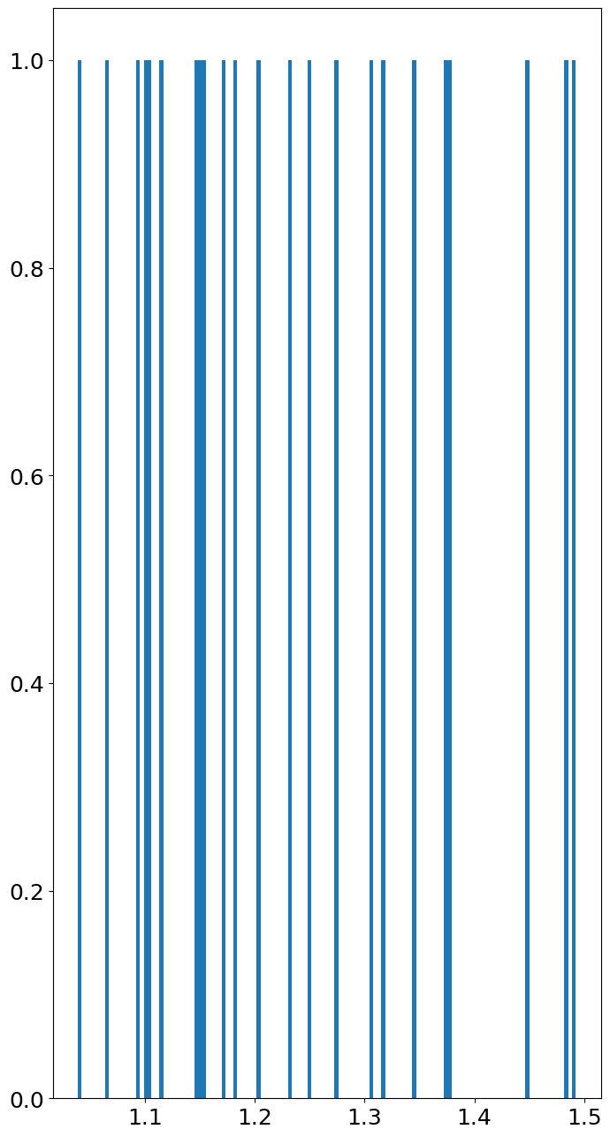

1. **Wnioski:**​Na podstawie otrzymanych wyników można stwierdzić, że użycie metody DMD do konstruowania dynamicznego modelu liniowego na podstawie danych przestrzenno czasowych zostało pomyślnie wykonane.

Repo: https://github.com/Jaro233/MK